ООО «Марви»
Техническое задание
№25/001 от 01.08.02025
Программно-аппаратный комплекс для генерации высокочастотных сигналов

Предмет ТЗ
Предметом ТЗ является поставка программно-аппаратного комплекса для генерации ВЧ сигналов (далее - Генератор) с комплектом технической документации, оказанием услуг по наладке и инструктажу.

Назначение
Генератор предназначен для создания условий (среды и сигналов) для отладки ПО сбора и обработки данных с датчиков измерительной установки ООО "Марви" в условиях физического отсутствия датчиков и аппаратной платформы установки.

Функционал
Генератор должен выполнять следующие функции:
- Генерация UDP пакетов, отправка их по сети Ethernet и приемка на сетевом порту аппаратной платформы
- Возможность генерации пакетов по каждому из заданного набора входных файлов с последовательными кадрами согласованного формата (один кадр одного файла - один пакет),
- Возможность зацикливания генерации – после окончания файла генерация продолжается начиная с первого кадра (зацикливается)
- Возможность задания для всех входных файлов заданных общих характеристик отправки в качестве входных аргументов:
  - Частота пакетов, Гц
  - Зацикливание вкл/выкл
- При генерации, замена в каждом кадре каждого входного файла номера пакета (измерения) на генерируемый номер пакета (последовательно возрастающий, с учетом зацикливания), остальная информация в кадре – без изменений
- Отправка UDP пакетов - одновременный старт последовательной отправки пакетов каждого входного файла с заданной частотой. Остановка отправки по достижению конца файла/команды на стоп. Пакеты файлов отправляются синхронно. / одновременность старта и синхронность – с точностью до периода
- Обеспечение заданной частоты отправки и приемки (на АП) UDP пакетов независимо для каждого файла

Входные данные
Для моделирования потока кадров с датчиков, входными данными Генератора являются файлы описанного ниже формата. Каждый файл содержит кадры одного датчика одинакового размера, записанные последовательно.

Параметры
Наименование | Значение
Количество файлов-датчиков, шт. | 1-50
Общий заголовок файла, б | 0
Размер одного кадра файла, б | Зависит от типа датчика, например  РФ627: 5248  РФ631: 18496
Серийный номер (serial number)  Смещение, б  формат | 4  uint32
Номер пакета (measures counter)  Смещение, б  формат | 24  uint32

Детальное описание формата (получены от Рифтек):
Заголовок – размер 64 б 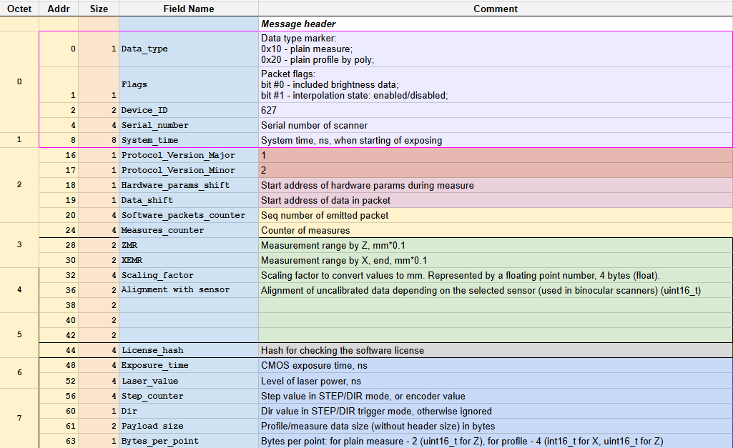

Данные – размер 5184 б (РФ627, 1296 точек) либо 18432 б (РФ631, 4608 точек)
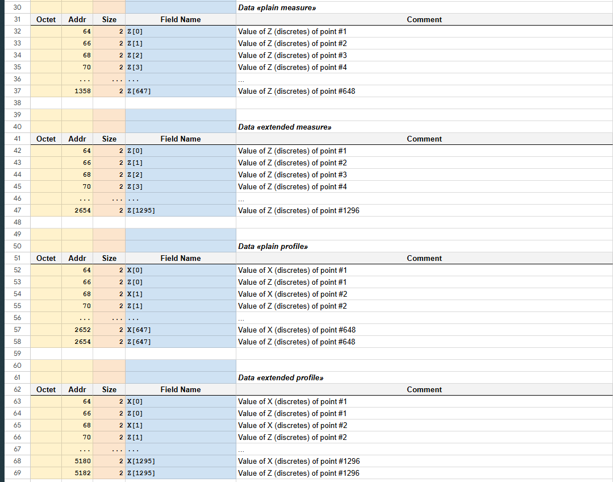

Пояснения: датчики имеют описанные выше 4 режима отправки данных: «plain/extanded measure/profile». Во всех измерительных установках Марви для всех датчиков используется только один режим: «extended profile» (последняя секция таблицы выше).Для РФ631 режим «extended profile» содержит 4608 пар координат Х и Z.
Все входные файлы должны передаваться запакованными в один архив zip.
Имена файлов-датчиков определяются конфигурацией установки и имеют нотацию ниже:
S_<M>_<N>.gen,
Где <M> - номер сечения, <N> - номер сканера в сечении.
Например, могут быть переданы такие 8 файлов в архиве:
S_1_1.gen, S_1_2.gen, S_1_3.gen, S_1_4.gen, S_2_1.gen, S_2_2.gen, S_2_3.gen, S_2_4.gen.
Значит 2 сечения по 4 сканера.
Генератор должен иметь возможность задать в своей конфигурации соответствие имени датчика и его IP.

